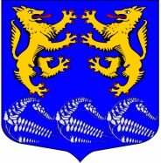

СОВЕТ ДЕПУТАТОВ
МУНИЦИПАЛЬНОГО ОБРАЗОВАНИЯ

«ЛЕСКОЛОВСКОЕ СЕЛЬСКОЕ ПОСЕЛЕНИЕ»

ВСЕВОЛОЖСКОГО МУНИЦИПАЛЬНОГО РАЙОНА

ЛЕНИНГРАДСКОЙ ОБЛАСТИ

ЧЕТВЕРТОГО СОЗЫВА

РЕШЕНИЕ

«07» сентября 2022 г. № 27
дер. Верхние Осельки

О внесении изменений в решение совета депутатов
от 18.06.2013 №20 «Утверждение Положения о присвоении
почетного звания «Почетный житель» муниципального образования
«Лесколовское сельское поселение»

В целях определения порядка присвоения звания «Почетный житель» муниципального образования «Лесколовское сельское поселение» совет депутатов муниципального образования «Лесколовское сельское поселение» Всеволожского муниципального района Ленинградской области принял
РЕШЕНИЕ:
1.Внести в решение совета депутатов муниципального образования «Лесколовское сельское поселение» от 18.06.2013 № 20 « Утверждение Положения о присвоении почетного звания «Почетный житель» муниципального образования «Лесколовское сельское поселение» (далее – Решение) следующие изменения:

1.1.В подпункте 2.4. пункта 2 Положения о присвоении почетного звания «Почетный житель» муниципального образования «Лесколовское сельское поселение» (Приложение к Решению) слова «В срок до 1 сентября …» заменить словами «В срок до 1 августа…».

1.2.Пункт 3 Положения о присвоении почетного звания «Почетный житель» муниципального образования «Лесколовское сельское поселение» (Приложение к Решению) изложить в следующей редакции:
« 3. Атрибуты лиц, удостоенных почетного звания «Почетный житель»
3.1. Лицам, удостоенным звания "Почетный житель» муниципального образования «Лесколовское сельское поселение» вручается:
- Свидетельство о присвоении звания (приложение N 1);
- удостоверение (приложение N 2);
- нагрудный знак (приложение N 3).
3.2. Свидетельство и удостоверение «Почетного жителя» подписываются главой муниципального образования.
3.3. Атрибуты Почетного жителя вручаются лицу, удостоенного этого почетного звания, главой муниципального образования и (или) главой администрации на торжественном мероприятии, посвященном празднованию Дня Лесколовского поселения. Почетный житель награждается ценным подарком.
3.4. Нагрудный знак "Почетный житель» муниципального образования «Лесколовское сельское поселение» надевается в торжественных случаях и на официальных мероприятиях. Нагрудный знак носится на левой стороне груди.
3.5. При присвоении звания "Почетный житель» муниципального образования «Лесколовское сельское поселение» фамилия лица, удостоенного этого звания, и его заслуги заносятся в "Книгу почета", которая хранится в администрации муниципального образования " Лесколовское сельское поселение» Всеволожского муниципального района Ленинградской области.
3.6. Фотографии граждан, удостоенных звания «Почетный житель», размещаются в администрации поселения, в здании МКУ «Лесколовский дом культуры», в общественных организациях.
3.7. Лица, удостоенные почетного звания "Почетный житель", должны бережно относиться к врученным атрибутам. В случае утраты свидетельства и удостоверения к нему в результате пожара, стихийного бедствия либо при других обстоятельствах, когда не было возможности предотвратить их утрату, по заключению комиссии может быть выдан дубликат свидетельства, а также дубликат удостоверения к нему взамен утраченного».

1.3 Подпункт 4.1. пункта 4 Положения о присвоении почетного звания «Почетный житель» муниципального образования «Лесколовское сельское поселение» (Приложение к Решению) дополнить следующим абзацем:
«- почетный житель муниципального образования включается в списки
приглашенных на официальные мероприятия поселения, связанные с
празднованием знаменательных дат и торжественных событий».

1.4.Подпункт 5.2. пункта 5 Положения о присвоении почетного звания «Почетный житель» муниципального образования «Лесколовское сельское поселение» (Приложение к Решению) изложить в следующей редакции:
«5.2. Свидетельство и удостоверение, принадлежащее лицу, лишенному звания "Почетный житель» муниципального образования «Лесколовское сельское поселение», подлежат возврату в администрацию муниципального образования «Лесколовское сельское поселение» Всеволожского муниципального района Ленинградской области».

1.5. Положение о присвоении почетного звания «Почетный житель» муниципального образования «Лесколовское сельское поселение» (Приложение к Решению) дополнить приложением №3.

2. Опубликовать настоящее решение в газете «Лесколовские вести» и разместить на официальном сайте муниципального образования лесколовское.рф.

3. Настоящее решение вступает в силу со дня его официального опубликования.

4. Контроль за исполнением настоящего решения возложить на постоянную комиссию по законности, правопорядку, общественной безопасности и гласности, вопросам местного самоуправления.

Глава муниципального образования А.Л. Михеев

Приложение № 3
к Положению утвержденному
решением совета депутатов
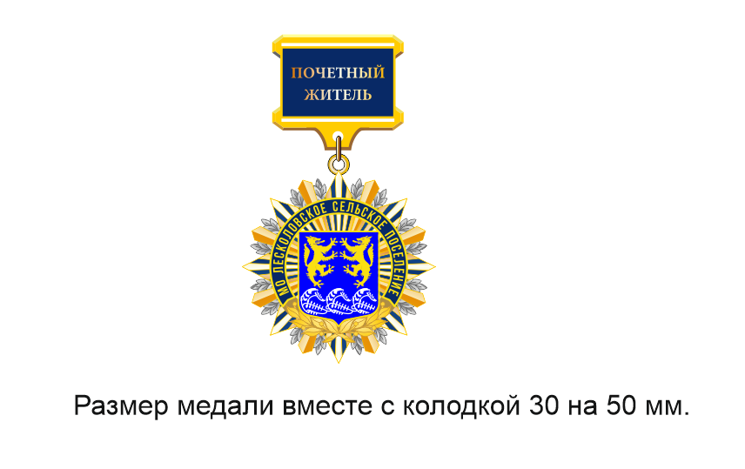
МО«Лесколовское сельское поселение»
от 18.06.2013 №20

ОПИСАНИЕ НАГРУДНОГО ЗНАКА
«ПОЧЕТНЫЙ ЖИТЕЛЬ» МУНИЦИПАЛЬНОГО ОБРАЗОВАНИЯ «ЛЕСКОЛОВСКОЕ СЕЛЬСКОЕ ПОСЕЛЕНИЕ»
Нагрудный знак "Почетный житель» муниципального образования «Лесколовское сельское поселение» представляет собой сборный медальон на прямоугольной колодке с надписью в две строки "ПОЧЕТНЫЙ ЖИТЕЛЬ". Сборный медальон (далее - знак) изготавливается из металла цветом золотистый глянец, представляет собой двух уровневый сборный медальон 29,3 мм х 32,4 мм на медальной колодке 20мм х 17.6 мм.
Первый уровень: Размер: 29.3 мм х 32.4 мм,
с двусторонним покрытием под золото и рельефным объемным декором. Между штралами и лучами расположены растительные элементы, покрытые серебристым анодированием.
Второй уровень: Размер: 21.1 мм х 22 мм, на лицевой поверхности сверху по кругу расположена надпись "МО ЛЕСКОЛОВСКОЕ СЕЛЬСКОЕ ПОСЕЛЕНИЕ", снизу помещено золотое рельефное изображение лавровой ветви. В центре расположен герб муниципального образования Лесколовского сельского поселения.
Медальон при помощи ушка и кольца соединяется с медальной
колодкой. Размер 20мм х 17.6 мм, цвет колодки золотистый, с двумя прорезными отверстиями, имитирующие монтажные прорези для ленты. На лицевой плоскости медальной колодки верховая надпись "Почетный житель". Лицевая плоскость проложена прозрачной ювелирной эмалью темно- синего цвета.
Медальная колодка на оборотной стороне имеет крепление в виде английской булавки.
Коробка для знака изготовлена из пластика размером 60 мм х 60 мм с подушечкой для медали.

